Biologie Samenvatting Erfelijkheid

Hoofdstuk 4
Alle cellen in het menselijk lichaam bestaan uit 46 chromosomen. Als een cel zich gaat delen wordt er een nieuwe cel gecreëerd zodat het cellen soort niet uitsterft en je niet overlijdt. Dit proces heet een celdeling of mitose. Bij de geslachtscellen is dit anders. De geslachtscellen bestaan namelijk maar uit 23 chromosomen. Dus van ieder chromosoompaar waar je er normaal twee van hebt zit er nu maar een in. De deling van geslachtscellen wordt meiose of reductiedeling genoemd.
Bij de geboorte van een meisje zijn de eicellen al bijna klaar. De eicellen moeten alleen nog gerijpt worden en nog voor de laatste keer delen. Gewoonlijk rijpt er een eicel per maand. In de kern van zo’n eicel bevinden zich 23 chromosomen.
Bij de geboorte van een jongen zijn er nog geen zaadcellen aanwezig. De zaadcellen worden pas in de puberteit gevormd. In de zaadballen worden tijdens en na de puberteit voortdurend nieuwe zaadcellen aangemaakt. In de kop van zo’n zaadcel bevinden zich ook 23 chromosomen.
Bij een bevruchting smelten de geslachtscel van de man en de vrouw samen tot een cel. De cel dit is ontstaan heeft weer 46 chromosomen 23 van de moeder en 23 van de vader. De bevruchte cel gaat zich delen in de eileider en komt na een tijdje in de baarmoeder terecht waar het uitgroeit tot een baby. Voortplanting waarbij een eicel en een zaadcel met elkaar versmelten heet geslachtelijke voortplanting.
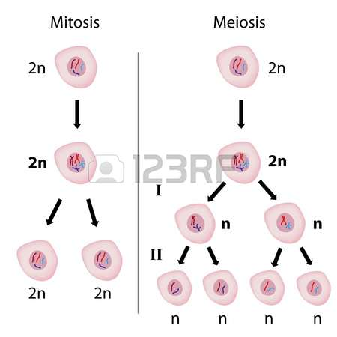
De meiose zorgt ervoor dat van elk chromosoom er een in de voortplantingscel komt. Bij de bevruchting komen de twee gehalveerde sets bij elkaar en vormen een complete set.

Het geslacht wat het kindje krijgt wordt bepaald door de X of Y-chromosoom. De vrouw kan alleen maar X-chromosomen maken, maar de man kan beide maken. Daarom wordt er ook gezegd dat de man het geslacht bepaald. Bij een bevruchting is er ook kans dat er een meerling ontstaat. De meest voorkomende meerlingen zijn tweelingen.
Een eeneiige tweeling ontstaat als na de eerste celdeling van de bevruchte eicel de twee ontstane cellen van elkaar losraken en vervolgens allebei uitgroeien tot individu. De twee individuen van een eeneiige tweeling hebben exact dezelfde genen. Uiterlijke verschillen (fenotype) kunnen alleen toegeschreven worden aan milieufactoren.
Twee-eiige tweelingen zijn genetisch niet identiek, ze verschillen net zoveel als gewone broers en/of zussen. Twee-eiige tweelingen kunnen ontstaan als er tegelijk twee (of meer) eicellen rijpen, die allebei bevrucht worden. Vrouwen die op latere leeftijd zwanger worden, hebben een verhoogde kans op een tweeling (en andere meerlingen). Dit komt doordat vrouwen boven de 35 jaar meer hormonen aanmaken, die de rijping van eicellen stimuleren. Ook na een Ivf-behandeling komen meerlinggeboorten vaker voor.
Het optreden van een dubbele eisprong lijkt erfelijk bepaald te zijn. Zowel de vader als de moeder kan het gen hiervoor dragen. Als de vader dit gen overdraagt aan zijn dochter, heeft deze een verhoogde kans op een tweelingzwangerschap.

Hoofdstuk 5
Tijdens de bevruchting is het erfelijke materiaal van de ouders bij elkaar gebracht. Het erfelijke materiaal allemaal bij elkaar heet het genotype. Het fenotype is het deel wat zichtbaar is. Het fenotype kan beïnvloed worden door de omgeving waar het organisme is leeft.
Erfelijke eigenschappen van een organisme zijn gecodeerd in DNA. Al het DNA van een organisme noemen we het genoom. Dat genoom bevat bij de mens ongeveer 30.000 genen. Een gen is een stukje DNA dat de code bevat voor een eigenschap. De verzameling genen ofwel allelen wordt het genotype genoemd. De chromosomen van organismen vormen paren van chromosomen die bij elkaar horen.
Op zo’n chromosomenpaar liggen genen voor dezelfde eigenschappen. Een allelenpaar van een gen bevat informatie voor een eigenschap. Als beide allelen dezelfde informatie hebben heet dat een homozygoot genotype. Wanneer de allelen verschillende informatie hebben heet het genotype heterozygoot. Wanneer een organisme heterozygoot is voor een bepaalde eigenschap is het vaak zo dat een van de twee allelen het fenotype bepaalt. Het andere allel zie je niet terug in het fenotype.
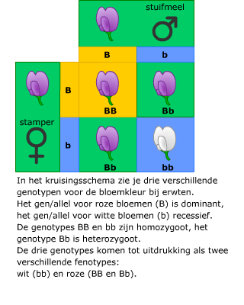
Genen worden met letters aangegeven. Het dominante allel van een gen met een hoofdletter. Het recessieve allel met een kleine letter. Het genotype wordt met lettercombinaties aangegeven. In een bepaalde kruising worden alleen die allelencombinaties aangegeven die van belang zijn voor de kruising. Soms kan het ook zo zijn dat twee verschillende allelen mengen en een fenotype vormen. Dit heet intermediair.

Hoofdstuk 6
Gregor Mendel was een Oostenrijkse monnik, die allemaal proeven deed met planten en toen tot de ontdekking kwam dat deze proeven allemaal te verklaren waren. Hij heeft toen drie wetten opgesteld hoe je die kruisingen kan verklaren.
- De uniformiteitswet
Als twee raszuivere (homozygote) individuen voor een eigenschap met elkaar kruisen dan is de eerste generatie nakomelingen (de F1) onderling identiek.
- De splitsingswet
Bij onderling kruisen van twee(heterozygote) individuen uit de eerste uniforme generatie komen in de tweede generatie (F2) verschillende fenotypen voor. Vaak in een vaste verhouding van 3:1 voor het dominante en recessieve fenotype.
- De onafhankelijkheidswet
Verschillende eigenschapen erven onafhankelijk van elkaar over.
Als de eigenschap van het organisme wordt bepaald door een gen is het een monohybride of monogeen.
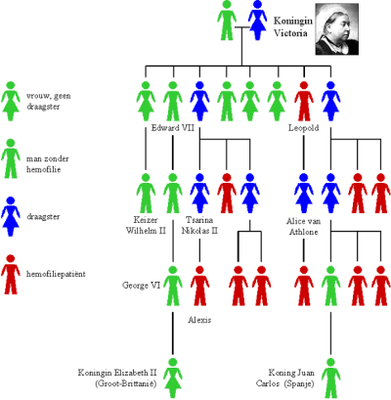
Afkortingen die vaak worden gebruikt bij kruisingen zijn:
- P-generatie= ouder generatie
- F1-generatie=kinderen van de P generatie
- F2-generatie = kinderen van de F1 generatie
Naast 22 paren autosomen heb je als man een X- en een Y-chromosoom en vrouwen hebben twee X-chromosomen. Het aantal genen dat op de geslachtschromosomen ligt is verschillend. Het Y-chromosoom draagt geen genen. Vrouwen kunnen voor een eigenschap op het X chromosoom heterozygoot zijn en mannen kunnen dat niet.
Eigenschappen die op de geslachtschromosomen liggen noemen we geslachtsgebonden of X-chromosomale eigenschappen.
Als er een bepaalde gen voor een ziekte op het X-chromosoom ligt zijn mannen er gevoeliger voor omdat ze maar een X-chromosoom hebben. Bij vrouwen wordt het ‘kapotte’ gen meestal gecompenseerd met het andere ‘gezonde’ gen. Als vrouwen een ‘kapot’ gen hebben maar de ziekte niet dan is de vrouw een draagster van de ziekte.
In een kruisingsschema zijn verschillende manieren om aan te geven of een eigenschap op het X-chromosoom ligt. Hier zijn er een paar:
- Je geeft eerst aan welke geslachtschromosomen iemand heeft dus voor een vrouw: XX en voor een man XY.

- Op het X-chromosoom liggen genen voor gewone lichaamseigenschappen. De allelen geef je in het genotype weer door de hoofdletter of de kleine letter boven de X te zetten. Dus: X^{A} en Xª of X^{B} en X^{b}.

- Het Y-chromosoom is bijna leeg. Dat laat je zien door er géén letter boven te zetten.

Om een stamboom gemakkelijk op te lossen zijn de volgende dingen belangrijk:
- Iedereen met het recessieve genotype heeft aa
- Iedereen met het dominante fenotype heeft minimaal één A
- Beide ouders van iemand met aa hebben minimaal één a
- Alle kinderen van iemand met aa hebben minimaal één a
- De personen die nog overblijven kunnen genotype AA óf Aa hebben.
Aandoening door een recessief allel
Een stamboom met een recessief allel. Twee ouders die het kenmerk niet hebben, krijgen een kind dat het kenmerk wel heeft. Beide ouders zijn dus heterozygoot geweest.
Dominante aandoening
De stamboom van een autosomaal ( geen X-chromosomaal) dominant gen.
Uit stamboomonderzoek kan blijken of een gen (dat een afwijking of ziekte veroorzaakt) X-chromosomaal is.
Wanneer je een stamboom gaat bekijken voor een eigenschap die op het X-chromosoom ligt moet je goed letten op de volgende dingen:
- Een zoon heeft zijn X-chromosoom altijd van zijn moeder. Als de moeder homozygoot recessief is hebben dus al haar zonen die eigenschap.
- Een zoon geeft zijn X-chromosoom altijd door aan zijn dochters. Als de vader het recessieve allel heeft (en dat zie je altijd aan het fenotype), heeft zijn dochter dat dus ook.
- Als een vader het dominante allel heeft geeft hij het zeker door aan zijn dochters. Die kunnen dus niet het recessieve fenotype hebben.
Je kan aan een stamboom niet met zekerheid zeggen of een eigenschap wel of niet op het X-chromosoom ligt. Je kan vaak wel beredeneren of het niet op kan liggen.
- Een homozygoot recessieve vrouw krijgt een zoon met het dominante fenotype (Een vrouw die homozygoot recessief is geeft altijd het recessieve allel door aan haar zonen. Die krijgen van hun vader een Y-chromosoom. Wanneer het gen op het X-chromosoom ligt hebben zij dus het fenotype dat hoort bij dat recessieve allel.)
- Een man met het dominante fenotype krijgt een dochter met het recessieve fenotype (Een man met het dominante fenotype geeft zijn X-chromosoom door aan al zijn dochters. Wanneer die toch het recessieve fenotype hebben, hebben ze dus een ander allel van hun vader gekregen en was de vader heterozygoot. En lag het gen dus op een ander chromosoom.)

Gen | Erfelijke informatie op een chromosoom voor één eigenschap.
Allel | Een variant van een gen.
Genotype | De erfelijke informatie op de chromosomen.
Fenotype | Alle uiterlijke kenmerken van een organisme samen.
Geslachtschromosomen | De X- en Y chromosomen.
Lichaamscellen | Alle cellen waaruit het lichaam is opgebouwd.
Geslachtscellen | De voortplantingscellen: De eicel en de zaadcel.
Chromatide | Een van draden waaruit een chromosoom bestaat nadat het chromosoom zich verdubbeld heeft.
Mitose | Gewone celdeling (soms wordt alleen de kerndeling bedoeld). Bedoeld om nieuwe lichaamscellen te maken. De nieuwe cellen (dochtercellen) zijn kopieën van de moedercel.
Meiose | Reductiedeling. De deling waarbij voortplantingscellen worden gemaakt.  De nieuwe cellen hebben maar de helft van de chromosomen.  De volledig meiose bestaat uit 2 delingen waarbij 4 cellen ontstaan.

Dominant allel | Allel dat altijd tot uiting komt in het fenotype.
Recessief allel | Een allel dat alleen tot uiting komt in het fenotype als er geen dominant allel aanwezig is.
Homozygoot | Het genenpaar van een eigenschap bestaat uit twee gelijke allelen.
Heterozygoot | Het genenpaar van een eigenschap bestaat uit twee ongelijke allelen.
Mono-hybride kruising | Kruising waarbij gelet wordt op de overerving van 1 eigenschap.
Intermediair | Twee ongelijk allelen komen beide tot uiting in het fenotype.

